Formulerbeginn

Formularende ( Formularende )

Formulerbeginn

Formularende ( Formularende )

**La situation du matin**

**Un nouveau lockdown doit être bien justifié**

Par [Mathieu von Rohr](https://www.spiegel.de/impressum/autor-8a88df66-0001-0003-0000-000000005881), Chef de service àl'étranger

Chère lectrice, cher lecteur, bonjour,

Nous nous penchons aujourd'hui sur les nouvelles mesures adoptées par Angela Merkel et par les Premiers ministres. Nous regardons les difficultés d'argent de Donald Trump pendant la campagne électorale et nous nous occupons également de Friedrich Merz et Kim Kardashian.

28.10.2020, 05.40

**Cette fois, nous avons besoin de meilleures raisons**

Aujourd'hui est **le jour des décisions**: lachancelière allemande Angela [Merkel](https://www.spiegel.de/thema/angela_merkel/) insiste pour que de nouvelles mesures soient prises pour lutter contre la pandémie de Corona, elle en discute aujourd'hui avec les Premiers ministres au sein d'un groupe **fédéral-Länder.** [Selon un sondage,](https://www.spiegel.de/politik/deutschland/coronakrise-mehrheit-der-deutschen-haelt-lockdown-fuer-notwendig-umfrage-a-816eea88-66fa-4175-93ba-0abacc7d6484) une majorité d'Allemands est **favorable à un nouveau « lockdown »** (un terme imprécis parce que l'Allemagne n'avait pas de couvre-feu jusqu'ici - mais qui semble s'imposer).

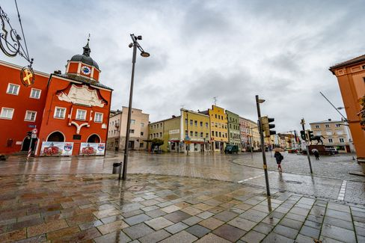

Dans les églises paroissiales bavaroises, le deuxième lockdown est déjà là

Photo : Armin Weigel / dpa

Les scientifiques ont proposé plusieurs types de lockdowns : le [« brise-lames »](https://www.spiegel.de/politik/deutschland/corona-pandemie-karl-lauterbach-wirbt-fuer-wellenbrecher-shutdown-a-6f0358fc-e2b0-4747-be11-6ba5f69772db) (tout**à faire pendant deux semaines,**de préférence par Drosten et selon les médias de Merkel) ou une variante par étapes : dans un premier temps, **seuls les gens de deux foyers** devraient se rencontrer dans un même appartement. Pour les enterrements, les mariages, les baptêmes, 15 participants au maximum seraient autorisés. Comme on pouvait s'y attendre, certains chefs de pays sont pour une action rapide et déterminée (Markus Söder, Bavière), d'autres se positionnent au milieu (Armin Laschet, NRW), [d'autres se contractent](https://www.spiegel.de/politik/deutschland/corona-krise-bodo-ramelow-kritisiert-entscheidungen-von-bund-und-laendern-a-085e84e6-f40a-4826-b19f-39bb4979e249)  et ne veulent rien fermer (Bodo Ramelow, Thuringe).

Les chiffres de Corona sont si dramatiques qu'il est urgent de prendre **de nouvelles mesures,** mais ils doivent également être **bien justifiés.** Par exemple, si les restaurants devaient être fermés à nouveau, cela signifierait vraiment la fin pour une grande partie de l'industrie cette fois-ci - mais il n'y a pas encore de données qui prouvent que beaucoup de gens sont infectés dans les restaurants. Cette fois-ci, les tribunaux examineront de manière plus critique ce qui sera décidé par voie de règlement - et, si nécessaire, suspendront les règles en l'absence d'une bonne justification. Pour la **légitimité démocratique,**mais aussi pour la sécurité **juridique,** il serait donc judicieux que les **parlements** reviennent en jeu à ce stade de la pandémie.

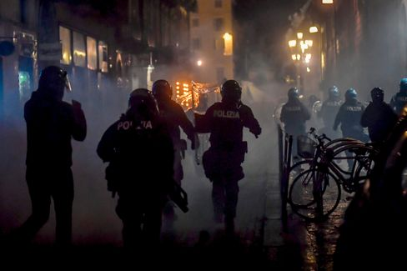

Policiers et manifestants se cognent lors d'une manifestation à Turin

Claudio Furlan / AP Photo

En **Italie,**où la population s'est jusqu'à présent conformée à toutes les règles de manière très disciplinée, il y a pour la première fois des manifestations de rue contre les restrictions [récentes](https://www.spiegel.de/politik/ausland/corona-massnahmen-in-italien-ausschreitungen-bei-protesten-in-turin-a-67ac2178-4d12-47ef-a0da-16c31c6ffc01) (une sorte de lockdown à partir de 18 heures). En France, le président **Emmanuel Macron** a annoncé une allocution télévisée ce soir à 20 heures. Il est fort possible que la France (où les chiffres sont beaucoup plus dramatiques) se trouve dès demain dans un nouveau véritable lockdown.

* [Les bars doivent fermer, les écoles doivent rester ouvertes : la Confédération réclame des mesures de Corona drastiques en novembre](https://www.spiegel.de/politik/deutschland/corona-massnahmen-in-deutschland-bars-sollen-schliessen-die-schulen-offen-bleiben-a-312e9267-a0aa-411f-aed4-aa5db6b87c70)

**Trump joue après 2016**

C'est comme un voyage dans le temps, nous sommes de retour en 2016. [Donald Trump](https://www.spiegel.de/thema/donald_trump/) et ses complices parlent de plus en plus d'Hillary **Clinton** lors de leurs campagnes électorales, une femme qui n'a pas occupé de poste politique depuis huit ans. Le président, [qui, selon les sondages, est loin derrière,](https://projects.fivethirtyeight.com/polls/president-general/national/)mise dans les derniers mètres sur les États du nord-est **de la Pennsylvanie, du Michigan, du Wisconsin et de l'Ohio.** À l'époque, il y a quatre ans, cette stratégie s'est étonnamment mise en place.

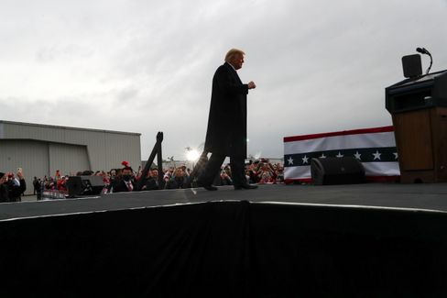

Trump, à Martinsburg

Foto: LEAH MILLIS / REUTERS

Et cette fois ? Pendant que Joe Biden nage dans l'argent, le président est à court d'argent. Il investit l'argent restant principalement dans les États du Nord-Est, qui l'ont aidé à gagner il y a quatre ans. Mais est-ce qu'il va gagner à parler d'Hillary Clinton dans ses concerts et [à minimiser la pandémie de Corona](https://twitter.com/Acosta/status/1321178584082452480)?

Il est compréhensible que Trump mise tout sur la Pennsylvanie : il ne peut pratiquement pas gagner sans cet État - et Joe Biden non plus, d'ailleurs. Je vous recommande [cet outil très instructif du site de données FiveThirtyEight,](https://projects.fivethirtyeight.com/trump-biden-election-map/?cid=abcnews)qui vous permetde jouer à différents scénarios pour le résultat des élections. Nous verrons comment cela se produira en réalité.

Et [ici vous pouvez vous abonner à notre newsletter " La situation - États-Unis 2020 « , qui](https://www.spiegel.de/thema/die-lage-usa-2020/) leur livre des histoires et des évaluations quotidiennes de notre équipe de 11 journalistes aux États-Unis, d'aujourd'hui jusqu'aux élections, et qui vient ensuite chaque semaine.

**Recommandation : Reportage électoral de la Floride**

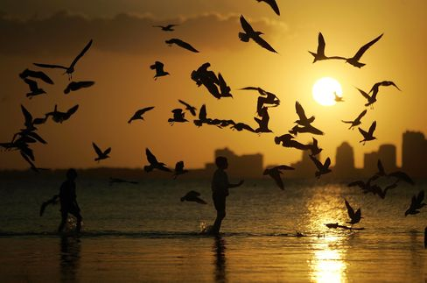

Symbolbild Floride

Foto: Joe Raedle / Getty Images

Un autre Swing State important est la Floride, avec ses 29 votes électoraux - Trump ne doit en aucun cas le perdre. Mais il doit trembler ici aussi. Cela est dû en particulier à un groupe électoral qui est particulièrement représenté ici dans le Sud ensoleillé et qui a traditionnellement voté républicain de manière fiable : les retraités. Notre journaliste Alexandra Rojkov s'est rendue cette semaine dans le village des seniors « The Villages » en Floride - et rien n'est plus comme avant : **beaucoup de retraités en ont assez de Donald Trump,**notamment à cause de son échec dans la pandémie de Corona. Lisez votre reportage ici :

* [Insurrection des retraités en Floride : Dans le golf contre Trump](https://www.spiegel.de/politik/ausland/florida-vor-der-us-wahl-2020-rentner-aufstand-gegen-donald-trump-a-0053e3ec-2389-431f-bcda-5f8c3a696df7)

**Tous contre Merz**

Le **parti** de gauche a également annulé son **congrès** prévu pour le week-end - comme la CDU la veille. Cela dissipe un peu les craintes du candidat de la CDU, **Friedrich Merz,**selon laquelle « l'establishment » lui a volé sa victoire certaine en décembre. Avec sa **théorie du complot,** Merz ne s'est pas rendu service, la critique l'envahit de tous côtés.

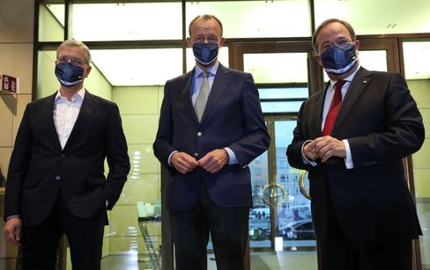

Roettgen, Merz et Laschet lors d'un concert le 17 octobre à Berlin

Foto: ADAM BERRY/POOL/EPA-EFE/Shutterstock

Le **« Frankfurter Allgemeine Zeitung »** conservatrice en a manifestement assez de lui. Dans le commentaire de première page, [Jasper von Altenbockum écrit aujourd'hui](https://www.faz.net/aktuell/politik/inland/kommentar-ueber-die-cdu-merz-spaltet-die-partei-17022903.html):« Tout cela est le sacrifice, le populisme, le narcissisme, la bagarre à la mousse en un seul. Il y a assez d'hommes d'État de ce genre dans le monde. La CDU en a-t-elle besoin, l'Allemagne en a-t-elle besoin au sommet ? Merz a fait de l'élection du président de la CDU cette seule question : quel type de chef de parti et de candidat à la chancellerie voulons-nous ? »

Pour cela, Armin Laschet défend justement son adversaire - avec la phrase: [« Comparer Merz à Trump est tout à fait déplacé ».](https://www.spiegel.de/politik/deutschland/cdu-armin-laschet-verteidigt-friedrich-merz-vor-trump-vergleich-a-6dff2ce0-6249-4d86-aa7b-8b2783e07bd2) Répéter une comparaison pour le contredire est un moyen élégant de le rappeler - ou est-ce maintenant une théorie du complot ?

* [Attaque à la Trump : Merz bat Merz](https://www.spiegel.de/politik/deutschland/friedrich-merz-gegen-cdu-fuehrung-attacke-a-la-donald-trump-a-2f04f2ee-70a0-4b0b-a59e-ff02d117d78f)

**Gagnante du jour...**



Kim Kardashian

Photo : Willy Sanjuan / dpa

... **Est Kim Kardashian**qui a rapporté au peuple ordinaire sur Twitter la célébration de son 40e anniversaire. Sous le hashtag #humbled (c'est-à-dire #demütig), [elle a posté des photos glamour en écrivant](https://twitter.com/KimKardashian/status/1321151217482014726): « Après deux semaines debilans de santé et demandant à tout le monde de se mettre en quarantaine, j'ai surpris mon cercle le plus intime en voyageant sur une île privée, où, pendant un bref moment, nous avons pu prétendre que tout était normal. »

Elle est « humblement rappelée à quel point sa vie est privilégiée »: « Nous avons dansé, nous avons fait du vélo, nageant près des baleines, faisant du kayak, regardant un film sur la plage et bien plus encore ».

Nous nous demandons pourquoi plus de gens ne se contentent pas de se rendre sur une île privée avec des jets privés au lieu de se lancer dans le lock-down de brise-lames, décernant ainsi à Kim Kardashian le titre de « Marie Antoinette de la pandémie de Corona ».

Contenu externe

[Pour en savoir plus, consultez notre déclaration de protection des données.](https://www.spiegel.de/datenschutz-spiegel)

**Les dernières nouvelles de la nuit**

* **120 ans de prison pour le gourou de l'entraide Keith Raniere :** il aurait utilisé le groupe de soutien Nxivm qu'il a fondé pour exploiter sexuellement des femmes. [La peine a été prononcée pour Keith Raniere, dont une actrice américaine bien connue était également tombée en l'état.](https://www.spiegel.de/panorama/justiz/sekte-nxivm-120-jahre-haft-fuer-selbsthilfe-guru-keith-raniere-a-36dbb129-e1b0-4c14-99b0-bd503cbdd54c)
* **Le site web de la campagne électorale de Trump a été brièvement piraté:** des inconnus ont manipulé le site internet de la campagne électorale de Donald Trump et demandé le paiement d'une crypto-monnaie. [Les coupables sont recherchés.](https://www.spiegel.de/politik/ausland/donald-trump-website-von-wahlkampagne-kurzzeitig-gehackt-a-c817102f-0192-4e96-acfa-29eff7429585)
* **Gladbach joue la victoire contre le Real Madrid dans les séries**éliminatoires: ils ont eu le Real Madrid au bord de la défaite, mais Casemiro a ensuite marqué dans les séries éliminatoires: Borussia Mönchengladbach n'a pas réussi à mener la Ligue des Champions. [Encore une fois](https://www.spiegel.de/sport/fussball/borussia-moenchengladbach-spielt-nur-remis-gegen-real-madrid-in-der-champions-league-a-ac0861db-db39-43c7-ac43-786e4f8085a7)